Конкурс школьных проектов «Мой класс – моей школе».

Форма проектного предложения.

Титульный лист
1. Название проекта «Экологическая тропа»

2. Номинация, в которой участвует проект:
• Я хочу учиться!
• Школа – мой дом
• Не только учеба
• Мир моей школе

3. Проект:»Экологическая тропа»
- Уже реализован

4. Полное и точное название образовательного учреждения, проектный коллектив которого разработал и реализует проект
Муниципальное образовательное учреждение «Средняя общеобразовательная школа №1»
5. Республика/область/край//город/поселение
пос. Карымское Забайкальского края
Эл.адрес: karimskay1@mail.ru
6. Контактная информация образовательного учреждения
83023431277Забайкальский край, пос. Карымское, ул. Ленинградская , 100
7. Адрес сайта образовательного учреждения (если имеется)
http://www.karymskoe-schkola1.narod2.ru
8. Руководитель проектного коллектива (ФИО, должность)
Пакулова Татьяна Гавриловна - учитель начальных классов
9. Количество человек в проектном коллективе: 10 чел.
Батюк Наталья Викторовна, Гнилицкая Лариса Петровна, учащиеся: Маккавеев Сергей, Евдокимова Ольга, Наделяева Елизавета, Батурина Веста, Корнилич Элина, Вахминцева Елизавета, Шинковский Александр, Буторина Наталья.

10. На какой территории реализуется проект
Лесная зона возле поселка Карымское
11. Время, необходимое для реализации проекта
2 месяца
12. Стоимость проекта

13. Дата оформления проектного предложения
20.04.2012г.

Аннотация проекта (максимум 5-6 предложений)
Концентрированное изложение всего проекта, повторяющее все его части.

Идея создания проекта экологического воспитания возникла не случайно, а на основе комплексного анализа: наблюдения, результатов мониторинга с учащимися начальных классов. Мы надеемся, что данный проект поможет формировать культуру поведения детей в природе, научит их отвечать за свои поступки, с любовью относиться к природе своей Родины. Ведь проблема загрязнения территорий отдыха является крайне актуальной.
Реализация данного проекта позволит не только очистить участок лесного массива, расположенного за поселком, где отдыхают дети нашей школы от мусора силами самих же детей школы, но также повысить их грамотность в экологических вопросах.
А так же проект помогает организовать деятельность учащихся так , чтобы они лучше изучили свой край, глубже поняли особенности природы, культуры, истории, формирует у школьников интерес и привязанность к родному краю.

Описание проекта
В этом разделе вам необходимо ответить на вопросы: почему проект необходим (зачем нужны изменения) и какие проблемы он будет решать.
Умение увидеть красоту родной природы, чувствовать и сопереживать ее боль – эти нравственные качества развиваются в наибольшей степени через экологическое воспитание. Впечатления от родной природы, полученные в детстве, запоминаются на всю жизнь.
Территорию нашего поселка окружают живописные места соснового и березового леса, с южной стороны протекает река Ингода, которая отмечена на физической карте.
В окружении поселка отсутствуют загрязняющие природу промышленные производства и предприятия. Такое положение благоприятно сказывается на сохранении экологии всех лесных массивов и реки Ингоды.
Все лето и осень жители нашего поселка выходные дни проводят в лесу или на берегу реки Ингода, располагаясь в палатках.
Такой отдых позволяет им насладиться великолепными видами, созданными самой природой, позагорать на берегу реки, или спрятаться в тени деревьев и надышаться чистейшим сосновым воздухом.
Однако, отсутствие организованности в размещении, проживании, питании, проведение различных мероприятий во время отдыха приводит к увеличению загрязнением бытовыми отходами.
С каждым годом растет количество отдыхающих. И с каждым годом после их отъезда увеличивается количество неубранного бытового мусора и поврежденной растительности.
Ведь нам известно, как хрупка природа и как долго она восстанавливается после нанесенных повреждений. Для решения этой проблемы, мы в школе разработали проект «Экологическая тропа» и на примере одного дня стараемся показать, как нужно заботиться об окружающей природе, пытаемся организовать уборку остающегося после отдыха мусора.

Целевая группа проекта
Целевая группа – это те, кому проект помогает, чьи проблемы он решает напрямую или чьи потребности удовлетворяет. Это получатели определенной выгоды от проекта.
Проект направлен на учащихся средней школы.
Выгоду от проекта также получат местные жители и неорганизованные туристы, отдыхающие в лесном массиве и у реки.

Матрица проекта
(План выполнения проекта)
Элементы стратегии проекта | Стратегия проекта | Индикаторы достижения
1. Стратегическая цель | Улучшение экологической обстановки на территории лесного массива «Шивия» | К 05.10.2011  территория лесного массива «Шивия»» на  протяжении от пункта  «Школа» до  пункта «Волшебная поляна»,  очищена от мусора
2. Цель проекта | Воспитание экологически грамотного, социально активного школьника, ответственного за состояние окружающей среды, бережно относящегося к богатствам природы. | 05.10.2011  проведена  « Экологическая тропа» с учащимися в количестве 120 человек
3. Задачи проекта | 1. Проведена просветительская работа среди учащихся школы по формированию экологического  мировоззрения, которая предполагает:  - развитие у детей любви к природе, нетерпимости к нарушениям экологических норм поведения;  - развитие чувства красоты и доброты в отношении к природе и ее объектам, умение выражать красоту природы;  - проявление гуманных чувств к природе;  - расширение и углубление экологических знаний младших школьников;  2. Проведена уборка мусора на территории  протяженностью 3 км вдоль дороги от школы до пункта « Волшебная поляна».  3. К очистке территории «Большая поляна» привлечены родители и дети  отдыхающие в зоне действия проекта  4. Проведено подведение итогов проекта и освещение результатов через газету «Красное знамя» | 1. С 01 по 30 сентября  2011 года проведены  цикл бесед для  участников проекта  2. 05.10. 2011  года 3 км побережья от  пункта «Школа» до пункта  «Волшебная поляна»  очищены от мусора  3. 06.10 2011года  проведен  заключительный  семинар с участниками  проекта.
4. Деятельность по проекту | - Сочетание коллективных и индивидуальных форм работы;  - Формирование исследовательских навыков;  - Участие в практической деятельности по охране природы.  Задача 1 Подготовлена территория для отдыха.  1. Была разбита территория «Волшебной поляны» для  отдыха команд из учащихся школы.  2. Будут обеспечены санитарно-гигиенические  мероприятия для достижения  безопасного нахождения участников «Экологической тропы» и сохранения окружающей среды  3. Питание участников «Экологической тропы будут  обеспечивать родители, присутствующие на этом проекте.  4. Организацию работ по проекту и  сопровождение будет обеспечиваться учителями начальных классов, которые  все время будут находиться с ребятами.  5. Охрану и обеспечение безопасности  детей будут обеспечивать охранник и  дежурные.  6. О проведении «Экологической тропы» в известность будут  поставлены местные власти, МЧС и правоохранительные органы.  8. На территории постоянно будет  находиться аптечка с медикаментами, а также школьная медсестра для оказания первой помощи  9. Будет организован досуг учащихся «Экологической тропы».  10.Будет организовано проведение различных спортивных и культурных мероприятий.  Задача 2 «Проведена просветительская работа среди учащихся школы по формированию экологического мировоззрения»  1.Организована команда из учащихся школы, которые были заняты подготовкой информационных плакатов и стендов с информацией о проекте. Выпущена школьная газета «Газета без конца» об  экологической обстановке в районе «Шивии» и призывами бережно относиться к окружающей природе.  Задача 3 «Проведена уборка мусора на территории  протяженностью 3 км вдоль дороги от школы до Шивии и пункта назначения «Волшебная поляна»  1. Было проведено инструктирование участников по уборке территории.  2. Отряды были разбиты на команды и организовано соревнование за качество уборки территории.  3. Отряды были обеспечены необходимыми  инструментами, мешками, перчатками.  В конце дня проводится оценка  качества уборки территории.  Задача 4 «Проведено подведение итогов проекта и освещение, складывающейся негативной  ситуации на участках отдыха через газету «Красное знамя».  1. В завершении проекта его участники подводят итоги и дают оценку проекту.  2. По завершению проекта будет подготовлен рассказ о проекте «Экологическая тропа» и его результатах и опубликован в местных СМИ района | 1. К 05.10 2011  года сооружены из подручного материала  (туалет ( мужской и  женский)  умывальник из пластиковых бутылок (5), а  также выгребная яма  для пищевых отходов,  ящик для бытовых  отходов  2. К 04.10. 2011  года утвержден список  сопровождающих  участников «Экологической тропы», специалистов  3. К 04.10. 2011  года районные власти,  МЧС и  правоохранительные  органы  проинформированы в  письменном виде о  проведении «Экологической тропы»  4.К 04.10. 2011года  заключен договор  с медицинским  работником школы;  приобретены  медикаменты согласно  списку  5. К 04.10. 2011года составлена и  утверждена программа  досуга участников «Экологической тропы».  6. К 04.10. 2011года подготовлены  материалы для стендов,  видеокамера,  фотоаппарат.  7. К 04.10. 2011года проведен набор  участников «Экологической тропы» из  числа учеников школы №1.
5. Ресурсы | 1. Рекреационные – территория где расположена «Волшебная поляна»  2. Человеческие – команда проекта, партнеры (учащиеся школы) по проекту, привлеченные специалисты  3. Информационные и коммуникационные  4. Транспортные  5. Финансовые
Предварительные условия:
1. Одобрение проекта всем коллективом школы.
2. Учащиеся будут знать:
связь между человеком и природой;
экологическую ситуацию в своем поселке;
исчезающие растения и животные своей местности;
правила поведения в природе.
2. Получение разрешения на проведения «Экологической тропы» от администрации школы.

Возможные риски:

1. Плохая погода в
период проведения «Экологической тропы»
2. Небольшое
Количество учащихся принявших участие в мероприятии
3. Объявление
пожароопасной
обстановки в районе (запрет на выход в лес)

Календарный план
(Графическое изображение работ и мероприятий проекта в логической последовательности и взаимозависимости, с указанием сроков их реализации и ответственных за их исполнение лиц).
NB! Вы можете добавить необходимое количество строк/столбцов
Общий срок реализации проекта: 1 сентября по 05 октября
Мероприятия | Сроки |  |  |  |  |  |  |  | Ответственный
 | День/  неделя/месяц | День/  неделя/месяц | День/  неделя/месяц | День/  неделя/месяц | День/  неделя/месяц | День/  неделя/месяц | День/  неделя/месяц | День/  неделя/месяц
Информирование  родителей,  правоохранительные органы о  проведении «экологической тропы | 1-7.09 |  |  |  |  |  |  |  | Руководитель проекта
Заключение  договора с  преподавателямио проведении бесед-семинаров |  | 8-30.09 |  |  |  |  |  |  | Руководитель проекта
Заключение  договора с  охранником и преподавателями |  |  |  | 28.09 |  |  |  |  | Руководитель проекта
Оборудование сан узла, место для разведения костра |  |  |  |  | 29.09- 04.10 |  |  |  | Сопровождающие  специалисты
Уборка мусора 5  командами  участников на  территории  протяженностью 3км вдоль дороги от школы до «Шивии» и пункта назначения  « Волшебная поляна» |  |  |  |  |  | 05.10- |  |  | Сопровождающие  специалисты
Подготовка  плакатов и стендов  с информацией о  проекте, об  экологической  обстановке в  районе «Волшебной поляны». Призыв -бережно  относиться к  окружающей  природе |  |  |  |  |  |  | 14.09-05 .10 |  | Сопровождающие  специалисты
Подведение итогов  Проекта «Экологическая тропа» с  Участниками выход домой |  |  |  |  |  |  | 05.10 |  | Руководитель проекта
Освещение  складывающейся  негативной  ситуации на территории «Волшебная поляна» через школьную газету. |  |  |  |  |  |  |  | 06-08.10 | Руководитель проекта

Потенциальные источники финансирования:
Откуда (из каких источников) Вы планируете привлечь финансовые средства для реализации проекта?
Благотворительные взносы родителей, выращивание рассады цветов, средства собранные в день «Экономики» от показа спектакля учащимися начальной школы.

Смета проекта
Финансовый план распределения денежных ресурсов, необходимых для выполнения проекта, по соответствующим видам расходов по проекту.
NB! При необходимости Вы можете добавить строки.
Статьи расходов по проекту | Всего  (руб.) | Источник финансирования
Закупка мешков для мусора | 330 руб | Доход от постановки спектакля
Перчатки (60), веревка | 600 руб | Доход от постановки спектакля
Питание на день на каждого ребенка (280 руб) | 28000 руб | Благотворительные средства родителей
Сувениры | 2500 руб | Доход от продажи рассады
Бутилированная питьевая вода 30 р. в  день на человека | 3000 руб | Доход от постановки спектакля
Медикаменты для аптечки | 250 руб | Доход от постановки спектакля
Непредвиденные расходы | 500 руб | Доход от продажи рассады
Общая стоимость проекта | 35180 руб
Из них:  Доход от постановки спектакля  Доход от продажи рассады  Благотворительные средства родителей | 4180 руб  3000 руб.  28000руб.

План мониторинга проекта
(Подробное изложение того, кто, когда и каким образом будет проверять выполнение работ и достижение результатов проекта).
Мониторинг реализации проекта был проведен и оценен комиссией состоящих из администрации школы. После проведенного заключительного дня «Экологическая тропа» комиссия проверяет сохранность территории, на которой отдыхали дети. Умение организовать помощь деревьям, животному миру по необходимости.
.1. Основные объекты мониторинга:
а. Содержание (результаты) работ
б. Сроки выполнения работ
в. Качество результатов
г. Затраты
2. . Основными документами мониторинга являются:
а. Матрица проекта
б. Календарный план
4. Механизмы мониторинга:
а. Выполнение работ – дата начала и завершения работы - сравнение запланированного и реального
б. Достижение результатов:
по срокам - сравнение запланированных и реально достигнутых результатов
по содержанию и качеству - по индикаторам достижения в матрице
в.Расходование средств – по статьям сметы и по работам календарного плана проекта
5. Регулярность мониторинга:
а. Промежуточная оценка по результатам подготовительного этапа
б. Итоговая оценка проекта по завершении проекта

Команда, которая выполняет проект
(В данном разделе итогового проекта важно отметить: кто выполняет проект, какова квалификация специалистов, каким образом будет организована эффективная работа команды проекта, какие нефинансовые стимулирующие факторы и механизмы будут использоваться для мотивирования участников проектного коллектива.)
NB! При необходимости Вы можете добавить строки.
Требующиеся специалисты | Что будет делать специалист? | Необходимые знания и умения, которыми должен обладать специалист, чтобы выполнить запланированную по проекту работу | Мотивация специалиста к эффективной работе
Руководитель проекта | Осуществление общего  руководства проектом,  заключение договоров  по проекту, проведение  мониторинга и оценки  проекта, подготовка  отчета | Владение проектным  менеджментом, умение  управлять командой | Стимулирование ,  пополнение  портфолио организации
Медицинский работник | Отслеживание  соблюдения санитарно-  гигиенических норм, оказание первой  помощи участникам  проекта | Умение оказывать  первую медицинскую  помощь, знание  санитарно-  гигиенических норм и  требований для  проведения «Экологической тропы» | Самореализация,  стремление помогать нуждающим в помощи
Охранник | Охрана порядка и обеспечение безопасности участников проекта | Знание основ  безопасности  жизнедеятельности,  умение оперативно  действовать в  чрезвычайных ситуациях | Совершенствование  имеющегося и  приобретение нового  опыта, причастность к  командной работе.
Специалисты сопровождающие детей в проекте «Экологическая тропа» | Организация бесед-  семинаров,  командной работы  участников проекта по  уборке территории,  организация досуга  участников проекта  ,решение организаторских вопросов | Умение  организовать и  управлять командной  работой, владение  активными методами  обучения и воспитания | Самореализация,  расширение контактов,  совершенствование  имеющегося и  приобретение нового  опыта,  профессиональный рост.
Родители | В интересной игровой форме учат вместе с учителями познавать окружающий мир, приобретать опыт поведения в природной среде, формировать экологическую культуру детей. | Умение  организовать коллектив для разведения костра, изготовление обеда и уборки территории | Благодарность.  Самореализация,  расширение контактов,  совершенствование  имеющегося и  приобретение нового  опыта,
Учащиеся | Собирают мусор. Изучают растения и животный мир на территории лесного массива. Разводят костер. Убирают территорию после себя. | Учащиеся воспитывают в себе:  любознательность;  усидчивость;  коммуникабельность;  организованность;  ответственность. | Поощрение
Партнеры по проекту (при наличии)
(Сторонние организации/специалисты, кто будет участвовать в реализации проекта вместе с проектным коллективом).

План оценки проекта.
(Подробное изложение того, как вы планируете сравнивать полученные результаты проекта с запланированными, определять степень решения проблемы (достижение цели проекта) и полноту удовлетворенности целевых групп проекта).
Все мы – дети “Природы”. Воспитание экологической культуры – одно из основных направлений общей стратегии воспитания.
Начальная школа – начальный этап становления человеческой личности. В этот период закладываются основы личностной культуры. Ребенок в этот период учится правильно относиться к объектам природы, к себе и людям как к части природы, к вещам и материалам природного происхождения, которыми он пользуется.
Оценку проекта «Экологическая тропа» проводят команда проекта и представители от родительского комитета, администрация школы, выдавшие грант на реализацию
проекта.
В качестве критериев оценки были использованы следующие:
1. Достижение цели проекта – заинтересованное, активное участие ребят в природоохранных мероприятиях проекта.
2. Решение задач проекта – сравнение индикаторов достижения с результатами работ по проекту.
3. Сформированность экологического мировоззрения участников проекта - активное участие ребят в просветительских мероприятиях проекта, активное участие в подготовке и написание статей для школьной газеты и газеты района.
4.Фото и видеофиксация участков проекта до и после проекта.
Для оценки были использованы следующие методы:
- Изучение данных мониторинга проекта
- Обсуждение результатов проекта на итоговом семинаре
- Анкетирование участников проекта
Результаты нашего проекта, так и весь проект в целом, используется другими школами поселка. Ведь
известно, что загрязнение лесных массивов и прибрежных зон водоема реки Ингоды является, к большому сожалению, типичной проблемой. Но вооружившись желанием помочь природе, мы совместно можем сделать многое

Приложение (заполняется при желании и только в случае, если проект уже реализован).
(Документы, фотографии, презентации, отчет, иное, что доказывает успешность реализации проекта. Оформляется:
- или в графе ниже
- или в отдельном файле, а в графе ниже приводится перечень файлов Приложений).
Проект «Экологическая тропа»
Распорядок дня на 05.10.2011год
8ч.00мин.-9ч.00мин. Сбор учащихся во дворе школы. Учителя оценивают внешний вид учащихся, то есть, одет ли ребёнок по погоде, наличие головного убора. Проверка наличия спортивного инвентаря для соревнований, посуды для приготовления пищи, необходимых предметов для уроков на природе.
9ч.00мин.- 9ч.45мин. Построение учащихся в колонну и выход в лес на «Волшебную поляну», расположенного в 3 км от населённого пункта.
По мере продвижения к назначенному пункту, дети собирают мусор на всем протяжении пути до лесного массива «Шивия»
9ч.45мин.-10ч.00мин. Выбор участка, где расположится каждый отряд.
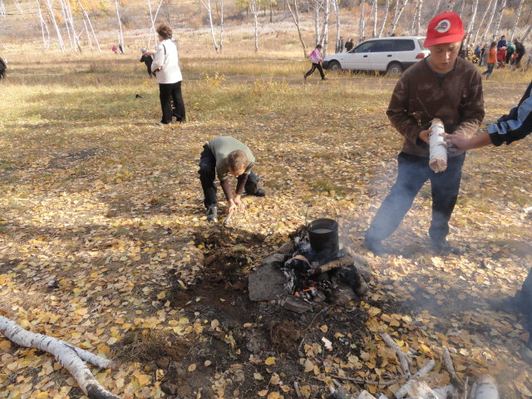
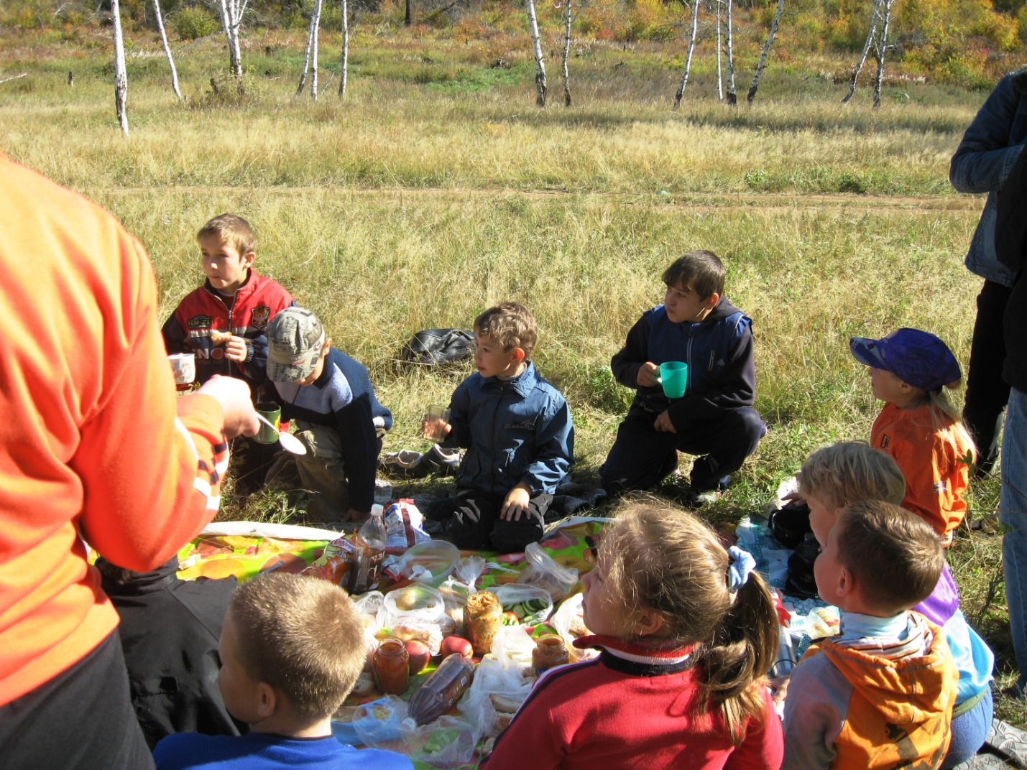
10ч.00мин.—10ч.40мин. Обустройство своего участка. Лёгкий завтрак.
10ч.40мин.-11ч.00мин. Построение отрядов. Представление команд. Отчёт о количестве человек в каждом отряде.
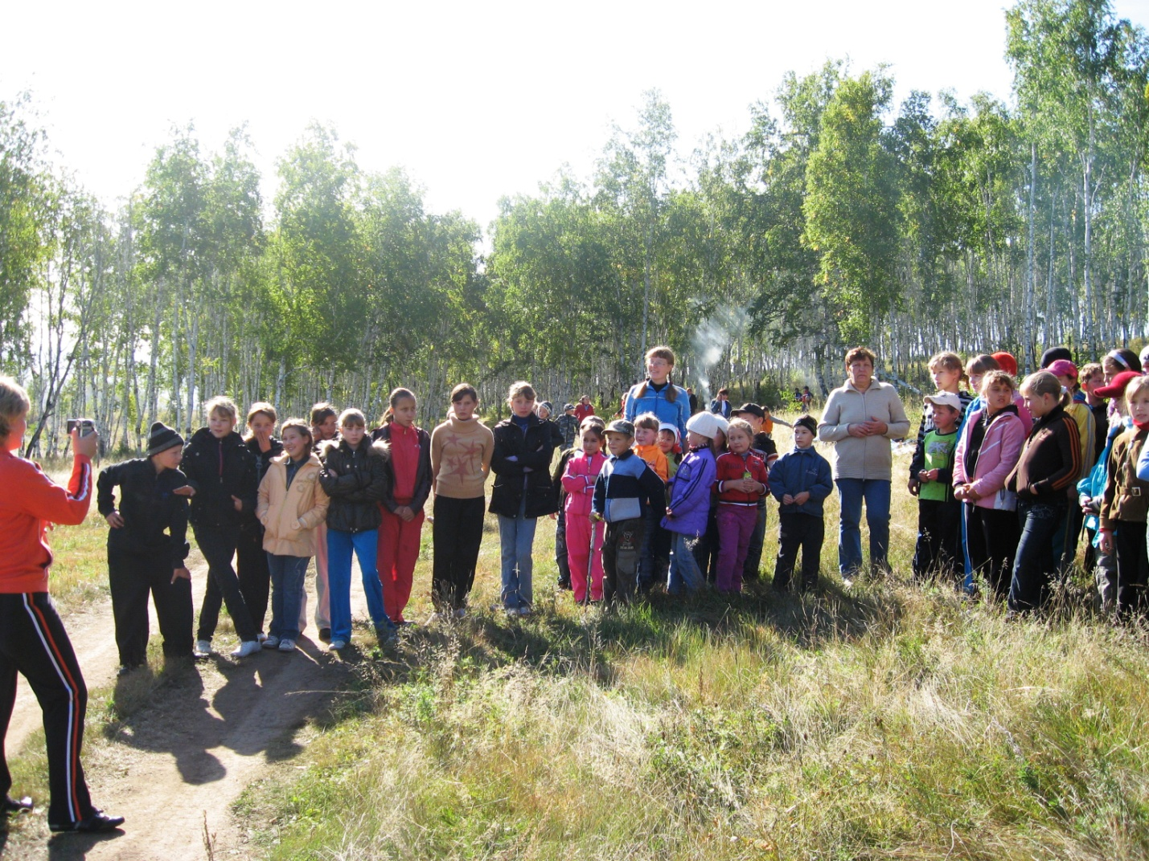
Руководитель этого проекта ставит перед участниками цели и задачи, которые необходимо решить в установленные сроки.
11ч.00мин.-13ч.00мин. Проводятся уроки экологии. Форму проведения урока выбирает учитель. Это могут быть экскурсии, эксперименты, «мастерская художника» или исследовательская деятельность. Учащиеся сами выбирают урок, который хотели бы посетить. 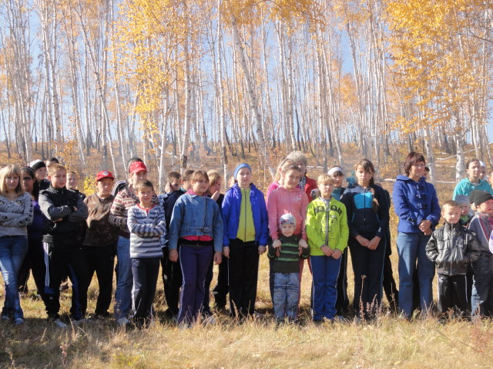
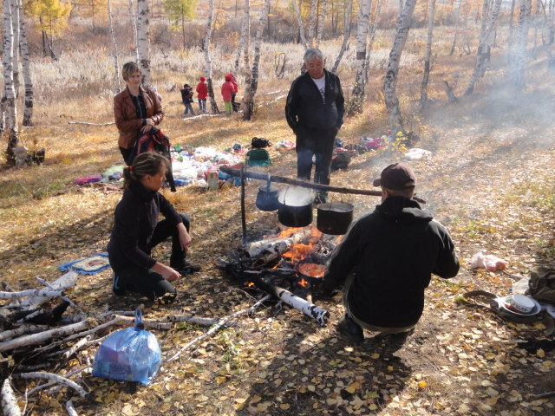
Родители заняты приготовлением пищи на костре.

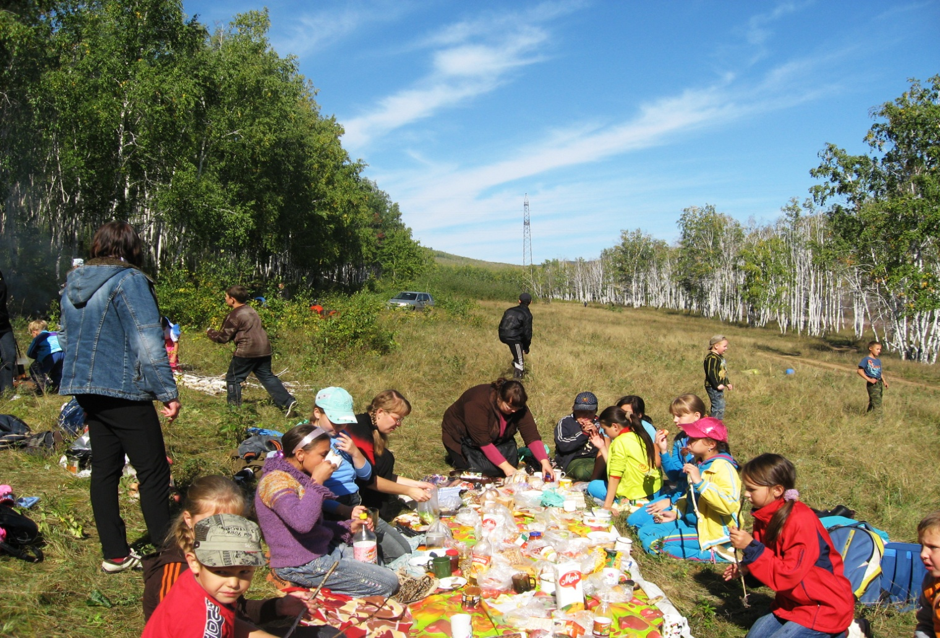
13ч.00мин.-13ч.40мин. Обед.
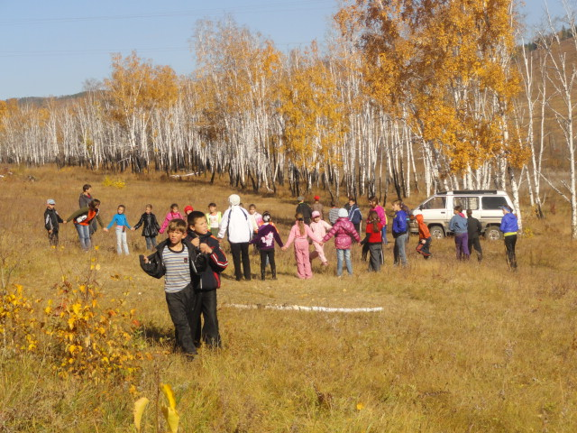
13ч.40мин.-14ч.00мин. Подготовка к театрализованному представлению, соревнованиям.
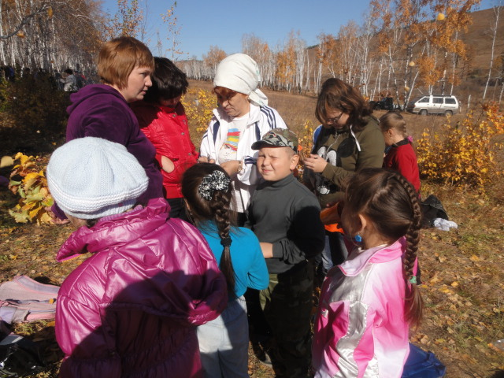
14ч.00мин.-16ч.00мин. Театрализованное представление, которое содержит в себе характер
Соревнований
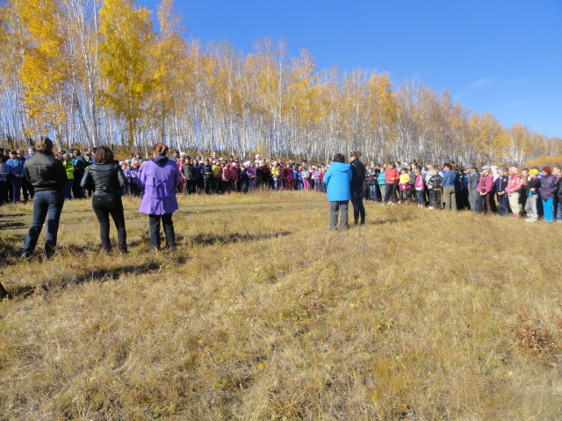
16ч.00мин.-16ч.30мин. Подведение итогов и награждение команд-победителей
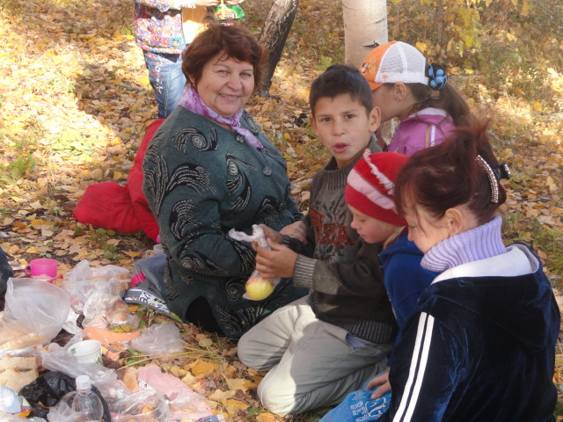
16ч.30мин.-17ч.00мин. Приём пищи, отдых детей.

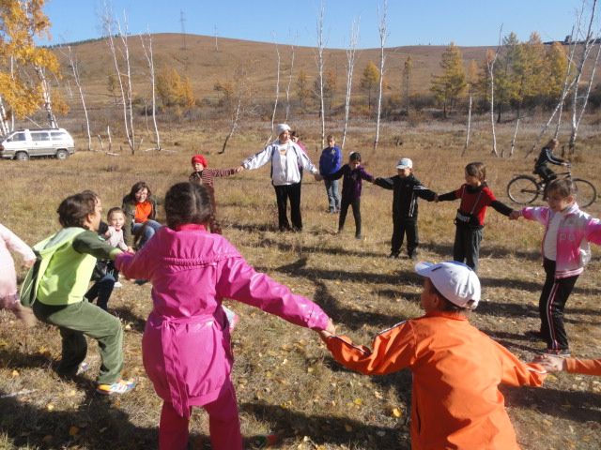

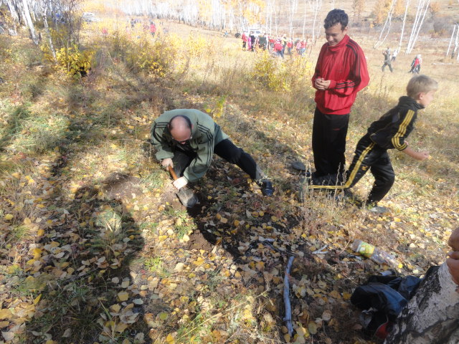
17ч.00мин.-17ч.30мин. Природоохранительная акция «Чистый лес» под девизом
«Я природу сберегу, за собой я уберу».
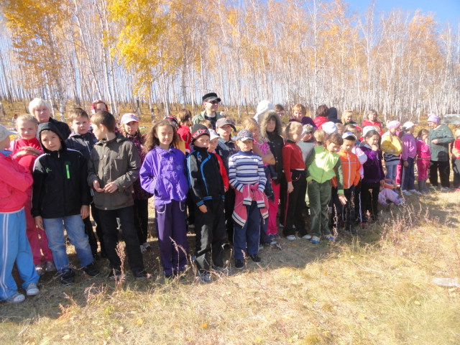
17ч.30мин. Выход из леса организованно колонной.
Хочется отметить, что родители принимают активное участи во всех мероприятиях, проводимых в этот день.

Уважаемые коллеги!
Качественно составленное проектное предложение позволит
достойно представить ваш проект на конкурсе школьных проектов.

